1. **填空题（每题2分,20题,共40分）**

1. 获取上一个兄弟节点的属性是________________________________________________________

1. <div id=’dv’>1601C</div>; console.log(dv.getAttributeNode(‘id’))的结果是________________________

3. <div id=’dv’>1601C</div>; console.log(dv.getAttributeNode(‘id’).nodeType)的结果是________________________

4.<div id=’dv’>1601C</div>; console.log(dv.getAttributeNode(‘id’).nodeValue)的结果是________________________

5. <div id=’dv’>1601C</div>; console.log(dv.getAttributeNode(‘id’).nodeName)的结果是________________________

6. <div id="box">

<input type="button" value="创建节点">

<input type="button" value="删除节点">

<input type="button" value="替换节点">

<input type="button" value="克隆节点">

</div>

Var box = Document.getElementById(‘box’); console.log(box.childNodes.length)在标准浏览器下_____________________________

7. <div class="son" id='son'>今天天气不错</div>；var son = document.getElmentById(‘son’); console.log(son.firstChild)___________________

8. <div class="son" id='son'>今天天气不错</div>；var son = document.getElmentById(‘son’); console.log(son.firstChild.nodeValue)___________________

9. <div class="son" id='son'>今天天气不错</div>；var son = document.getElmentById(‘son’); console.log(son.firstChild.nodeType)___________________

10.<div class="son" id='son'>今天天气不错</div>；var son = document.getElmentById(‘son’); console.log(son.firstChild.nodeName)___________________

11. <div id="box">

<input type="button" value="创建节点">

<input type="button" value="删除节点">

<input type="button" value="替换节点">

<input type="button" value="克隆节点">

</div>

Var box = Document.getElementById(‘box’); console.log(box.children)的结果是_____________________________

12.var str = ‘welcome bawei’,str1 = null; console.log(str1.toString())的打印结果是_______

13.var num=100;var obj={};var str = isNaN;console.log(str)的打印结果是__________

14.Console.log(‘’ || null || 5+null && 5%4 && !’false’)的打印结果是________

15.Console.log(3<2 || 5>8 && null || ‘20’)的打印结果是_____________

16.var a=10，b=20，c=4;  var e = ++b+c+a++ ;e的结果是________

17.请问语句 var result = '123' + 45 – 20 + '1'; 执行完毕后, result 的值为__________

18.var x = 10; var y= ‘20’; console.log(typeof x+y); console.log(typeof x-y);的值分别是什么_______、_______;

19.var x=10; x+=‘20’;console.log(x);的结果是_________;

20.var y=20; y-=’10’;console.log(y);的结果是__________;

**二、选择题（每题2分,10题,共20分）**

1.(单选)<h1><span>文字</span>标题</h1>;结构中,h1的firstChid.nextSibling是：：

A 文字

B h1

C 标题

D span

2.getElementById()若返回值为null,则表示( )：：

A 语法有误

B 以上都不正确

C 没有给定参数

D 没有匹配元素

3. <p>

<a href="">信息</a>

<a href="">信息</a>

<a href="">信息</a>

</p>;结构中p标签在IE7里childNodes的值是：

A 3

B 6

C 5

D 7

4.<div><span>八维</span><span><a href="">文字</a><a href="">传媒</a></span></div>

结构中,div的firstChild.firstChild.nodeValue是：：

A 传媒

B 新浪

C 八维

D <span><span>

5. 、浏览器的对象模型包含（ ）：

A navigator

B window

C document

D location

E history

6.(多选)<;img src='a.jpg' id='pic'/>获取src属性正确的是：：

A document.getElementById('pic'）.getAttribute('src')

B document.getElementById('pic').getAttribute(src）

C document.getElementById('pic').Attribute('src'）

D document.getElementById('pic').src

7. (单选)文本节点类型的值：：

A 0

B 1

C 3

D 2

8. (单选)以下哪些语句说法正确？：

A "abs_123_567".lastIndexOf("_")返回值是8

B "img.png".slice(-4)返回值是“png”

C "img_03".split()返回值是["img_03"]

D "hello".substr(1,3)返回的值是"el"

9. (单选)元素.nodetype代表的是节点的类型，那么元素的节点值是：

A #text

B src

C checked

D null

10.(单选)var time = new Date().getTime(),tempDate = new Date();tempDate.setTime(time+86400*2000);console.log(tempDate.getDay());的打印结果是（ ）;：

A 28

B 3

C 26

D 1

**三、技能题（每题20分,2题,共40分）**

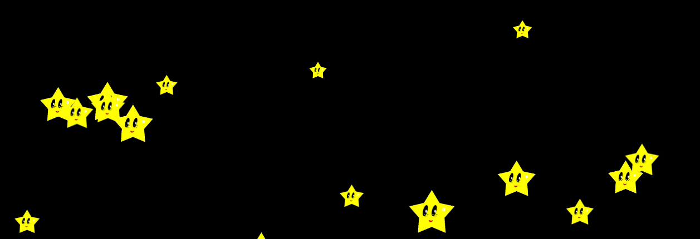

1. 实现消灭星星案例。

思路：星星是一张图片，每隔一秒出现一颗；

星星的宽度随机范围在 30px - 100px 之间

星星的位置随机 x方向位置在1000px之间，y方向的位置在650px之间

点击星星时，能将星星移除（removeChild（））